Université du Québec à Rimouski
Campus de Lévis

Analyse exploratoire des parcours académiques des étudiants étrangers à UQAR

Par

YITEMBE TCHOUAMOU Antoinnette Lorene

Travail présenté à MEHDI ADDA

Dans le cadre du cours de projet en informatique I

INF34515-TD

2025-08-25

Table des matières
Résumé 1
Introduction 2
Cadre et objectifs du projet 3
Nettoyage et préparation des données (Jupyter Notebook) 3
Normalisation des colonnes 3
Colonnes Oui/Non 3
Suppressions d’éléments superflus 4
Journal des modifications 4
Analyses exploratoires et graphiques Python 5
Analyse des facteurs d’échec et de l’abandon 5
Analyse des commentaires qualitatifs 10
Export et structuration finale 10
Visualisations dans Power BI 11
Apprentissages 13
Compétences techniques et méthodologiques 13
Défis et leçons apprises 14
Lien avec la formation 14
Les parties de la formation qui ont été utiles 14
Ce qui, selon nous, manque à la formation 14
Conclusion et recommandations 15
Limites de l'étude 15
Recommandations 16
Liste des références 17

Résumé
Ce rapport documente le traitement et l’analyse d’un jeu de 55 réponses d’étudiants, comprenant initialement 23 variables. Une étape rigoureuse de nettoyage a permis de standardiser les valeurs, de recoder certaines variables dichotomiques (Oui/Non) et de créer des variables dérivées, telles que la médiane des heures de travail. Les analyses ont mis en évidence plusieurs constats significatifs : les étudiants travaillant très peu (0–10 h) ou modérément (11–20 h) présentent une proportion d’échecs plus élevée, tandis que ceux travaillant davantage (21–30 h) semblent mieux réussir ; un réseau social solide et une bonne connaissance des services d’aide constituent des facteurs protecteurs ; la session d’hiver a été identifiée comme la plus difficile ; enfin, les commentaires qualitatifs soulignent des préoccupations liées à la gestion de la charge de travail et à l’intégration culturelle. Les résultats ont été synthétisés sous forme de visualisations interactives dans Power BI. Le rapport se conclut par des recommandations visant à renforcer le soutien aux étudiants internationaux, notamment en ce qui concerne l’accompagnement académique et l’intégration sociale.

Introduction
Ce projet s’inscrit dans le cadre du cours INF – Stages et Projets d’Intégration et vise à présenter une démarche complète d’analyse de données, de la collecte jusqu’à la visualisation. En nous appuyant sur les réponses à un questionnaire soumis aux étudiants internationaux de l’UQAR, notre objectif principal est de mieux comprendre les facteurs qui influencent leur réussite académique et leur expérience globale. L’analyse a porté sur plusieurs dimensions : le profil sociodémographique des étudiants, l’impact de leur charge de travail rémunéré, ainsi que l’influence de leur réseau social et de leur connaissance des services universitaires. La méthodologie adoptée s’est articulée en trois phases : (1) le nettoyage et la préparation des données dans un notebook Jupyter (Python/Pandas), (2) l’analyse exploratoire et statistique des variables, et (3) la création de visualisations claires et interactives dans Power BI. Ce travail constitue une application concrète des compétences en analyse de données et propose des recommandations précises afin de renforcer le soutien académique et l’expérience d’intégration des étudiants internationaux à l’UQAR.

Cadre et objectifs du projet
Ce projet avait pour but de mener une analyse de données sur les réponses d’un formulaire rempli par des étudiants de l’UQAR, avec pour objectif principal d'identifier les facteurs clés qui influencent leur parcours académique. Le cahier des charges initial a permis de structurer notre démarche et d'établir les objectifs suivants :
- Analyser le profil des étudiants (pays d’origine, campus, cycle, domaine d’études).
- Identifier les facteurs qui contribuent à la réussite ou à l’échec académique.
- Évaluer l’impact du travail rémunéré (nombre d’heures) sur les performances.
- Explorer le rôle de l'expérience étudiante (réseau social, connaissance des services UQAR, attentes).
- Considérer les suggestions qualitatives fournies par les étudiants pour enrichir l'analyse.
L’objectif final était de réaliser une chaîne de traitement complète : du nettoyage et de la transformation des données avec Python (Jupyter) jusqu’à la visualisation et l'analyse via Power BI, dans le but d’obtenir des indicateurs clairs et précis pour la prise de décision.

Nettoyage et préparation des données (Jupyter Notebook)
Le fichier brut contenait 55 lignes et 23 colonnes, avec beaucoup d’incohérences.
Un travail de nettoyage systématique a été réalisé :

Normalisation des colonnes
- pays_origine : uniformisation des libellés (ex. Camerounaise → Cameroun).
- domaine_etudes : simplification (ex. Baccalauréat en informatique → Informatique).
- annee_entree_uqar : correction des formats de date (2024-01-08).
- Moyenne : transformation en indicateurs numériques (moyenne_min, moyenne_mid, moyenne_bucket).
- nombre_heure : extraction de minimum, maximum et médiane (nb_heure_min, nb_heure_mid).

Colonnes Oui/Non
- Variables comme connaissance_services_uqar, contact_etudiants_quebec :
nettoyage pour ne garder que Oui ou Non.
- Autres réponses partielles (plutôt non, pas encore) regroupées en catégories cohérentes.

Suppressions d’éléments superflus
- Dans session_difficile, suppression du texte entre parenthèses (Hiver (janvier à avril) → Hiver).
- Transformation des commentaires en minuscules + retrait des accents pour analyse textuelle.

Journal des modifications
Pour garantir la traçabilité des transformations effectuées, un journal de modifications détaillé a été tenu et est également présent dans le fichier Excel consolidé fourni en annexe de ce rapport. Ce journal, présenté ci-dessous, liste chaque étape de nettoyage et de transformation pour assurer la transparence du processus.

Colonne | Description | Raison
Campus | Suppression du préfixe “Campus de ” pour l’harmonisation “Lévis/Rimouski” | Standardiser les catégories
Pays_origine | Corrections ciblées (ex. Camerounaise→Cameroun, Cote d ivoire→Côte d’Ivoire…) | Regrouper les variantes d’un même pays
Année_entree_uqar | Regrouper les variantes d’un même pays | Rendre la variable exploitable et fiable
moyenne | Parsing des réponses (“Entre…”, “Supérieure…”, “Je ne sais pas…”) → moyenne_min/max/mid/bucket, % | Quantifier pour stats/graph
nombre_heure | Parsing (“21-30 heures”, “10 heures”) → nb_heure_min/max/mid | Quantifier la charge de travail
Session_difficile | Suppression du contenu entre parenthèses (“Hiver (janvier-avril)” → “Hiver”) | Standardiser la catégorie
Oui/non(plusieurs) | Coupe à la virgule (“Oui, …”→“Oui”), normalisation Oui/Non/Partiellement/Inconnu | Uniformiser les réponses fermées
Commentaires_suggestions | Trim + analyse textuelle (top mots/bigrams, word cloud) | Faire émerger des thèmes qualitatifs
Dataset final | Suppression des colonnes dérivées temporaires (*_cat, *_bin) | Réduire à l’essentiel pour l’analyse

Analyses exploratoires et graphiques Python
À la suite de la phase de nettoyage, des analyses exploratoires ont été conduites dans un notebook Jupyter pour identifier les relations entre les variables et obtenir des insights préliminaires. Ces analyses, combinées à des visualisations, ont servi de fondement pour les visualisations finales dans Power BI. Les visuels qui illustrent ces analyses sont présentés ci-dessous, directement issus de notre travail dans le notebook Jupyter.

Analyse des facteurs d’échec et de l’abandon
Une attention particulière a été portée à l'analyse croisée des facteurs susceptibles d'influencer l'échec académique et l'abandon. Les principaux constats sont les suivants :
- Travail rémunéré : Une analyse a été menée pour évaluer l'impact du travail rémunéré sur la réussite académique. Le premier constat est que les étudiants qui ne travaillent pas affichent un taux d'échec plus élevé (67 %) que ceux qui travaillent (42 %). De plus, l'analyse par tranches d'heures de travail a révélé une tendance intéressante : le taux d'échec est plus élevé pour les étudiants travaillants entre 11 et 20 heures par semaine (55 %) par rapport à ceux travaillant entre 21 et 30 heures (32 %).
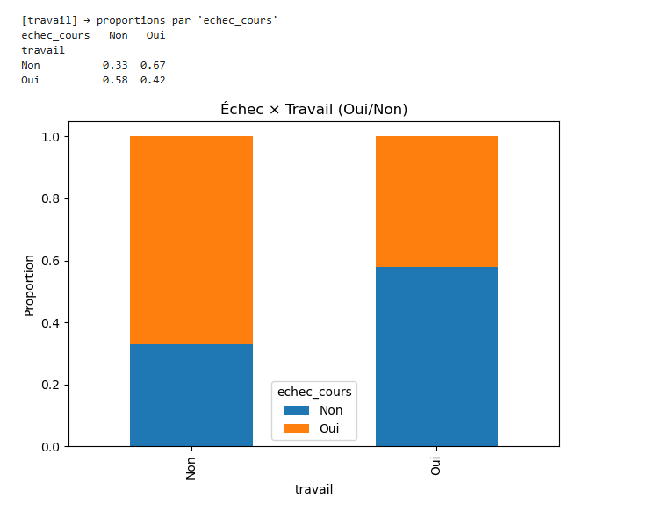
Figure 1: Échec x travail
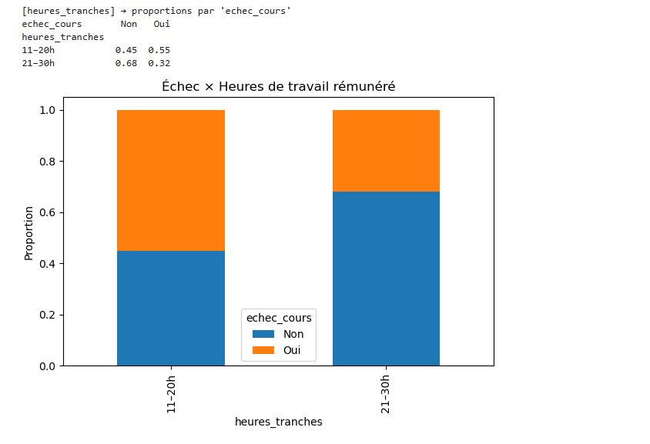
Figure 2: Échec x heures de travail rémunéré
- Cycle d'études : Le taux d'échec est particulièrement élevé pour les étudiants en Certificat (100 %) et en Baccalauréat (51 %). En revanche, les étudiants en Maîtrise et en Doctorat affichent des taux d'échec beaucoup plus faibles, soit respectivement 8 % et 0 %.
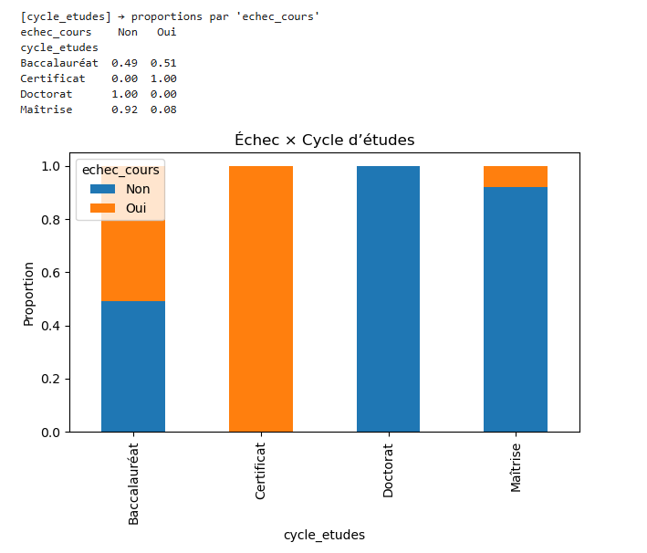
Figure 3: Échec x Cycle d'études
- Domaine d'études : L'analyse a mis en évidence des variations significatives entre les domaines d'études. Les étudiants en Informatique présentent un taux d'échec de 50 %, un chiffre similaire à celui des étudiants en Administration (42 %). En revanche, les étudiants en Génie électrique et en IA affichent un taux d'échec de 0 %. Il est important de noter que le taux d'échec est de 100 % pour les étudiants en Sciences comptables, ce qui suggère des défis importants dans ce domaine pour votre échantillon.
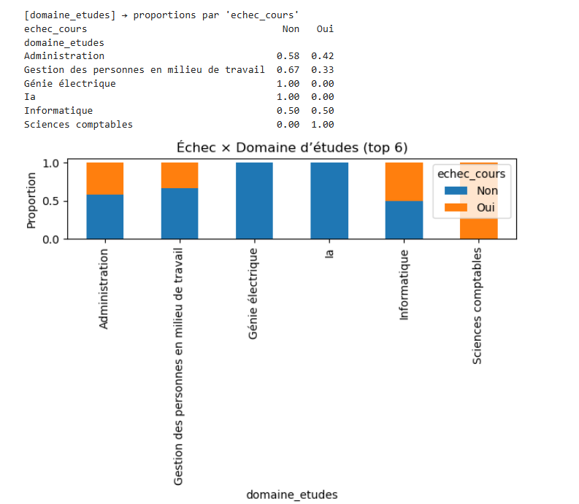
Figure 4:Echec x domaine études
- Soutien social et services : L'analyse a révélé des tendances inattendues concernant le soutien social et la connaissance des services. Le taux d'échec est plus élevé (67%) chez les étudiants déclarant n'avoir pas de réseau social solide par rapport à ceux qui en ont un (38%). De manière similaire, les étudiants qui ne connaissent pas les services de l'UQAR ont un taux d'échec légèrement plus élevé (54%) que ceux qui les connaissent (41%). Ces données confirment que le soutien social et institutionnel sont des facteurs clés pour la réussite académique.
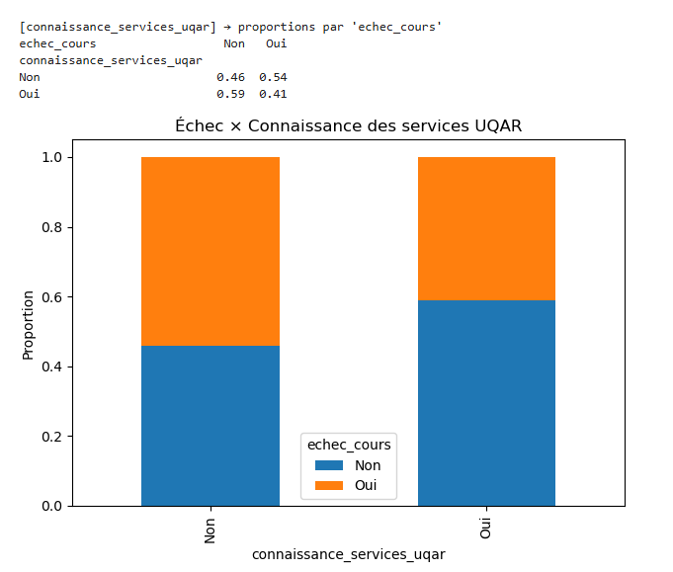
Figure 5: Échec x connaissance des services UQAR
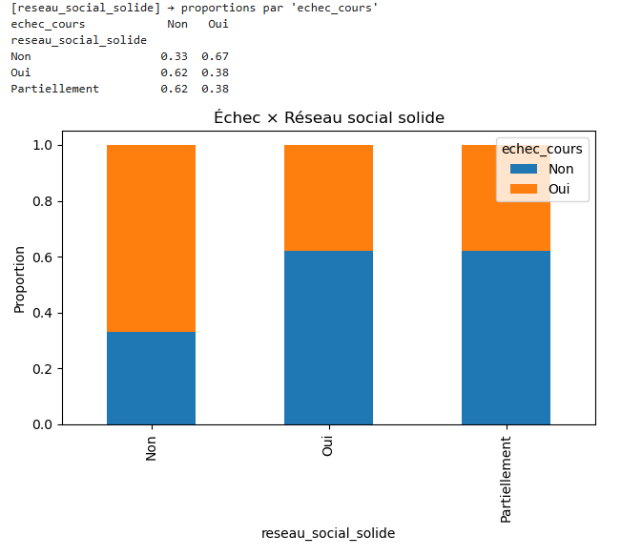
Figure 6: Échec x réseau social solide
- Facteurs financiers : L'analyse a également exploré l'impact de l’obtention d'une bourse d’études sur les taux d’échec. Contrairement à une hypothèse intuitive, le taux d'échec est légèrement plus élevé (44%) chez les étudiants n'ayant pas de bourse que chez ceux qui en ont une (42%). Cet écart est minime, ce qui suggère qu’il n'y a pas de lien significatif entre le fait d'avoir une bourse et le taux d'échec dans cet échantillon.
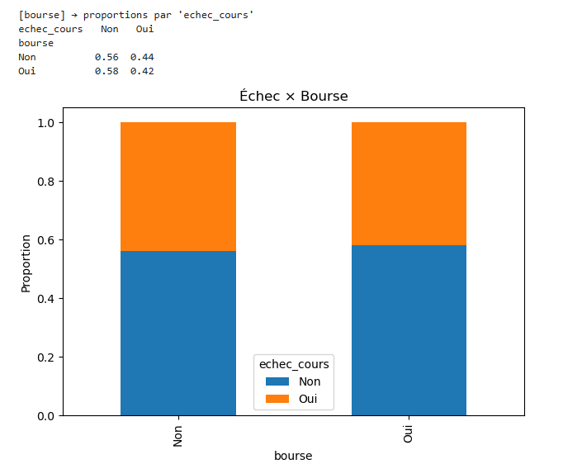
Figure 7:Echec x bourse

- Session difficile : Une analyse croisée a révélé que la session d’Automne présente le taux d’échec le plus élevé (60%), tandis que la session d'Hiver se situe en deuxième position (48%). Cette analyse suggère une corrélation entre les périodes académiques et les difficultés rencontrées par les étudiants.
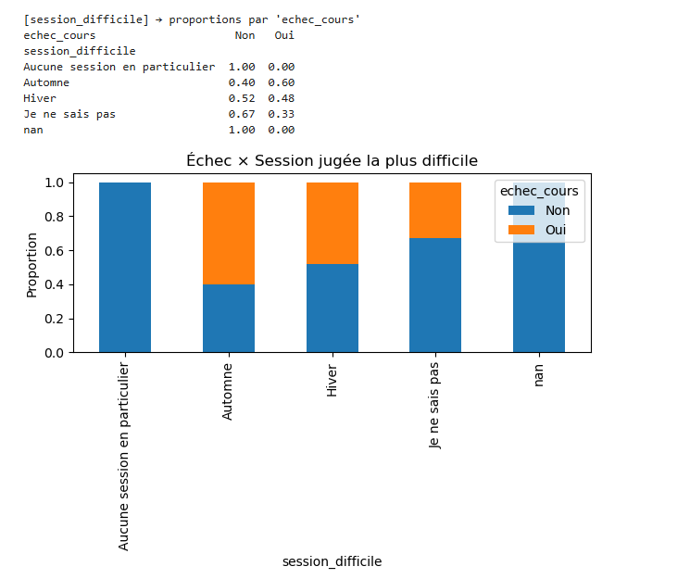
Figure 8: Échec x session difficile
En parallèle, des croisements similaires ont été réalisés pour la variable abandon_envisage, qui a révélé des tendances cohérentes avec celles observées pour le taux d'échec, notamment en lien avec le travail rémunéré et le manque de soutien social.
Ces analyses exploratoires ont été essentielles pour valider les hypothèses initiales et pour définir les indicateurs clés à présenter de manière visuelle et interactive dans la phase finale du projet.

Analyse des commentaires qualitatifs
L'analyse des commentaires et suggestions, collectés via la question ouverte du formulaire, a permis d'extraire des thèmes qualitatifs qui viennent compléter les résultats quantitatifs. Les mots et expressions les plus fréquemment utilisés ont révélé plusieurs préoccupations et observations clés des étudiants :
- Intégration culturelle : Les commentaires font souvent référence à la dimension culturelle et à l'intégration, avec des mots récurrents comme “culturelle”, “étrangers” et “pourquoi”. Cela met en évidence que l’adaptation culturelle reste un enjeu significatif pour certains étudiants internationaux.
- Équilibre travail-études : L'articulation entre le travail et les études est un thème dominant. Des mots comme “travail” et “études” reviennent fréquemment, souvent accompagnés de mentions de périodes “difficile” ou de "longues journées".
- Persévérance académique : Les étudiants évoquent leur “parcours” et leurs “objectifs académiques”, ce qui témoigne d'une forte volonté de persévérance malgré les difficultés rencontrées.
- Soutien et communauté : La tonalité de certains messages est positive, incluant des mots comme “courage”, “merci” ou “surtout”, ce qui indique que les étudiants s'entraident et identifient des obstacles communs.
En résumé, ces observations qualitatives ont mis en évidence que les défis les plus importants pour les étudiants sont liés à l'intégration culturelle, à l'équilibre entre la vie professionnelle et académique et à la persévérance. Ces informations sont précieuses pour orienter des actions de soutien ciblées, comme l'organisation d'ateliers d'intégration ou le mentorat.

Export et structuration finale
À la fin des étapes de nettoyage et de préparation, le jeu de données a été exporté et structuré de manière à servir de base solide pour les analyses ultérieures et les visualisations dans Power BI.
Le travail a été consolidé dans un seul fichier Excel contenant deux feuilles distinctes :
- Reponses_nettoyees : Cette feuille contient l'ensemble des données brutes, maintenant nettoyées, enrichies et prêtes à être analysées.
- Journal_modifs : Cette feuille documente de manière exhaustive toutes les transformations appliquées aux données, assurant une traçabilité complète du processus de nettoyage.
Cette structuration a permis de garantir une source de données fiable et organisée, essentielle pour la phase de création du tableau de bord interactif dans Power BI.

Visualisations dans Power BI
L'étape finale de ce projet a consisté à créer une série de visualisations dans Power BI, en s'appuyant sur les données nettoyées. L'objectif était de transformer les résultats de l'analyse exploratoire en un format visuel et intuitif, permettant une compréhension rapide des principales tendances. Les visualisations ont été organisées en plusieurs pages thématiques :
- Profils des étudiants : Un ensemble de graphiques a été conçu pour dresser un portrait démographique des répondants. Ces visualisations incluent un diagramme circulaire montrant la répartition des étudiants par campus, un graphique à barres horizontales pour la distribution par pays d’origine et un histogramme illustrant la répartition par domaine d’études.
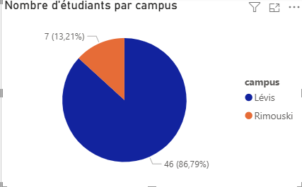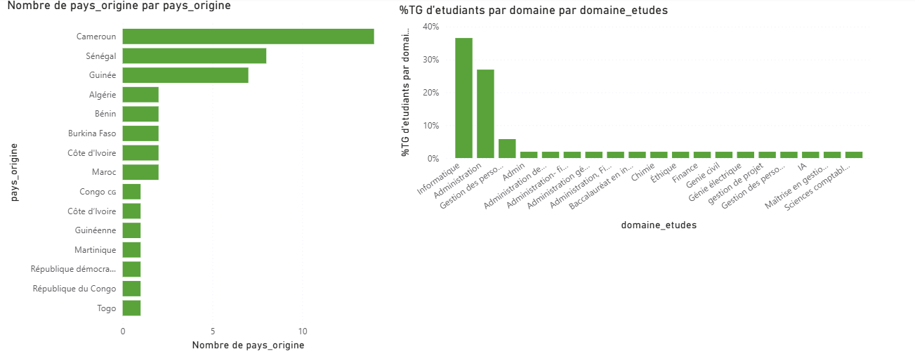
Figure 9:Repartition par campus, pays_origine et domaine_etudes.
- Performance et travail : Cette section met en évidence le lien entre la charge de travail et la performance académique. Elle comprend un histogramme des moyennes, une visualisation de la distribution des heures de travail, et un graphique à barres empilées montrant le taux d’échec en fonction des tranches d’heures de travail, confirmant la corrélation identifiée durant l'analyse.
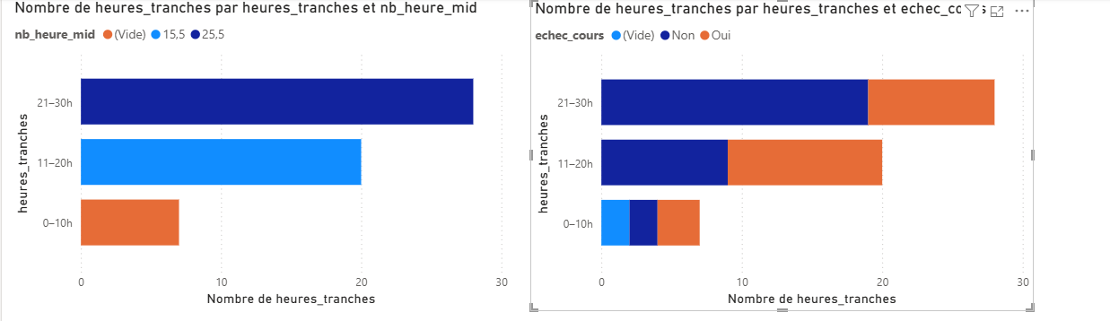
Figure 10:Performance et travail
- Expérience étudiante : Des graphiques à barres empilées ont été créés pour explorer l’influence des facteurs sociaux sur la réussite. Ces visuels croisent le taux d’échec avec l'expérience perçue, la qualité du réseau social, la connaissance des services de l’UQAR et la satisfaction des attentes des étudiants.
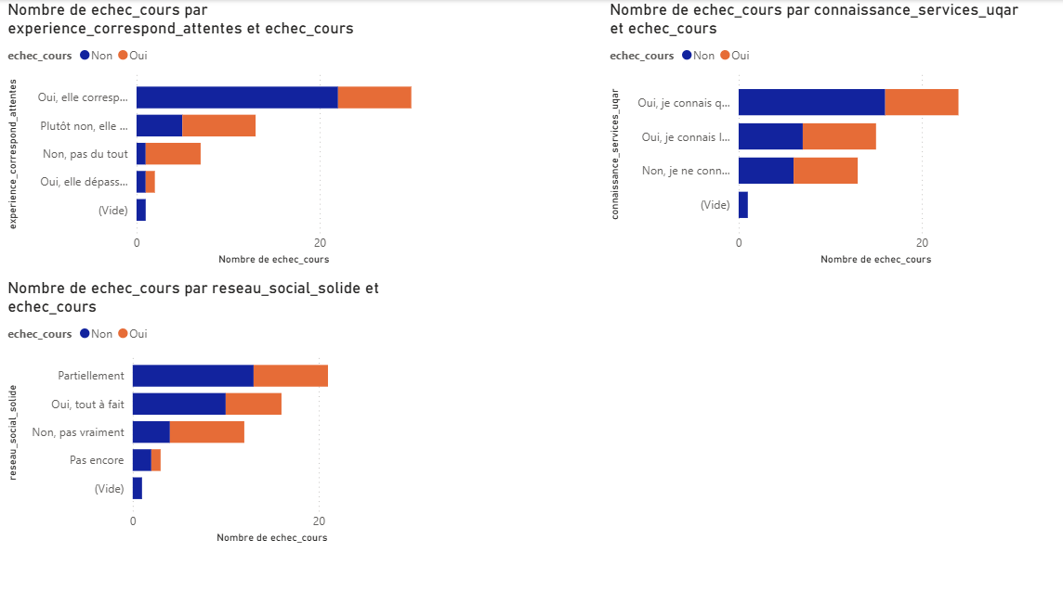
Figure 11:Experience de travail.
- Session difficile : Un diagramme spécifique a été dédié à l’analyse de la session la plus difficile, croisant cette information avec le taux d'échec pour mieux comprendre l'impact de cette période sur les performances académiques.
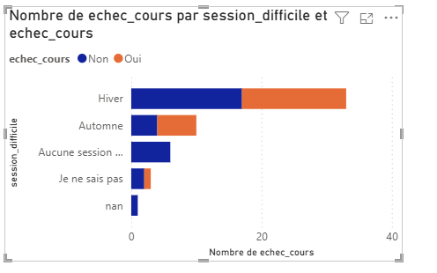
Figure 12:Session difficile
- Commentaires qualitatifs : Un tableau a été inclus pour présenter les suggestions textuelles des étudiants, ainsi que, si possible, un nuage de mots pour offrir une vue d'ensemble des thèmes les plus récurrents, en complément de l'analyse qualitative.

Apprentissages
Ce projet d’intégration a été une occasion unique de mettre en pratique les concepts théoriques acquis durant ma formation et d’acquérir de nouvelles compétences.

Compétences techniques et méthodologiques
Sur le plan technique, j’ai pu renforcer ma maîtrise des outils suivants :
- Python et la bibliothèque Pandas : J'ai amélioré mes compétences en manipulation, nettoyage et transformation de données complexes. Le processus de normalisation des réponses textuelles (pays, domaines d’études) a été un apprentissage particulièrement enrichissant.
- Jupyter Notebook et Anaconda : L'utilisation de ces outils m'a permis d'organiser mon travail de manière structurée et de documenter chaque étape de l'analyse, garantissant ainsi la reproductibilité de mes résultats.
- Power BI : J'ai développé des compétences en visualisation de données, en créant des graphiques pertinents pour traduire les résultats de l'analyse en insights clairs.
Au niveau méthodologique, j’ai découvert et appliqué l’ensemble du processus d’analyse de données, de bout en bout, en me basant sur un cahier des charges. J’ai appris l’importance d’une approche systématique, en commençant par le nettoyage des données, la validation, la traçabilité des modifications via un journal, pour finir par l’exploration et la visualisation.

Défis et leçons apprises
Le projet a présenté plusieurs défis, qui se sont transformés en autant d’opportunités d’apprentissage :
- La collecte des données : Le premier obstacle a été de réunir des données pertinentes, ce qui a nécessité une démarche proactive et rigoureuse. Cette étape m’a permis de prendre conscience de l’importance cruciale de la qualité et de la pertinence des données dès les phases initiales d’un projet.
- Le manque de connaissances initiales Me lancer dans une analyse de données sans bagage solide a représenté un défi majeur. J’ai dû recourir à l’auto-apprentissage pour maîtriser des outils comme Anaconda et acquérir des notions spécifiques en analyse de données. Cette expérience a renforcé mon autonomie, ma capacité d’adaptation et ma rapidité d’apprentissage face à de nouveaux concepts.
En somme, ce projet m’a permis non seulement de consolider mes compétences techniques, mais aussi de développer une approche plus rigoureuse et proactive face aux défis concrets d’un projet d’analyse de données en situation réelle.

Lien avec la formation
Ce projet a constitué une occasion concrète d’appliquer les connaissances acquises au cours de ma formation et de confirmer la pertinence de certains enseignements pour la pratique professionnelle. Il a également mis en lumière des aspects de la formation qui gagneraient à être approfondis afin de mieux préparer les futurs diplômés.

Apports utiles de la formation :
Les bases en programmation se sont révélées particulièrement précieuses pour l’analyse des données avec Python, en me fournissant les compétences fondamentales pour manipuler, nettoyer et transformer l’information. Les cours de bases de données ont également été très utiles, car ils m’ont donné une première compréhension de ce qu’est une donnée, de son importance et des enjeux éthiques qui y sont liés. Cette familiarité m’a permis de m’approprier plus rapidement les outils d’analyse et de surmonter les obstacles initiaux.

Aspects à renforcer dans la formation :
Le principal manque relevé est l’absence d’une base méthodologique claire sur le processus complet d’analyse de données. Bien que la formation fournisse des outils techniques, elle n’aborde pas suffisamment la gestion des données brutes (“sales”) ni les méthodes d’analyse exploratoire. Un renforcement de ces contenus permettrait de mieux préparer les étudiants aux défis concrets rencontrés dans des projets professionnels.

Conclusion et recommandations
Cette analyse a permis de dresser un portrait descriptif des étudiants internationaux de l’UQAR et de mettre en lumière plusieurs facteurs susceptibles d’influencer leur parcours académique. Trois constats principaux émergent :
- Travail et performance académique : L’étude ne révèle pas de relation linéaire simple entre le nombre d’heures de travail rémunéré et le risque d’échec. Les étudiants travaillant très peu (0–10 h) ou modérément (11–20 h) présentent une proportion d’échecs plus élevée. En revanche, ceux travaillant davantage (21–30 h) semblent mieux réussir, possiblement grâce à une meilleure gestion du temps, une plus grande discipline ou des ressources de soutien supplémentaires.
- Soutien et intégration : L’importance du réseau social et de la connaissance des services d’aide offerts par l’UQAR apparaît comme un facteur protecteur pour la réussite et le bien-être des étudiants. L’intégration culturelle a également été identifiée comme un enjeu majeur dans les retours qualitatifs.
- Défis académiques : La session d’hiver a été identifiée comme la plus difficile, ce qui semble associé à une augmentation des difficultés académiques.

Limites de l'étude
Certaines limites doivent être soulignées :
- Taille de l'échantillon : seulement 55 réponses, ce qui limite la généralisation des résultats.
- Biais de l'auto-déclarations : les réponses proviennent de déclarations individuelles et peuvent refléter des biais subjectifs.
- Analyse descriptive : l’étude met en évidence des corrélations, mais ne permet pas d’établir des liens de causalité.

Recommandations
En tenant compte de ces constats et limites, les recommandations suivantes sont proposées :
- Soutien à l'emploi étudiant : mettre en place des mesures spécifiques pour accompagner les étudiants qui cumulent un grand nombre d’heures de travail rémunéré afin de prévenir l’impact négatif potentiel sur leur réussite académique. Services d'intégration : consolider les dispositifs d’accueil et d’accompagnement pour favoriser le développement d’un réseau social et faciliter l’adaptation culturelle des étudiants étrangers.
- Soutien académique ciblé : offrir un soutien accru pour les cours et sessions identifiés comme difficiles, en particulier durant la session d’hiver.
- Enquête future : reconduire cette étude auprès d’un échantillon plus large afin de confirmer les tendances observées et de renforcer la robustesse des résultats.

En somme, ce projet a permis de transformer un ensemble de données brutes en informations pertinentes pour la compréhension des trajectoires étudiantes. Malgré ses limites, l’étude offre des pistes concrètes d’amélioration pour l’accompagnement des étudiants internationaux à l’UQAR. Elle illustre également l’apport des outils d’analyse de données et de visualisation dans la prise de décision éclairée, ouvrant la voie à de futures recherches et à des actions institutionnelles mieux ciblées.

Liste des références

Documentation Pandas :https://pandas.pydata.org/docs/
Documentation Matplotlib :https://matplotlib.org/stable/gallery/index.html
WordCloudPython :https://amueller.github.io/word_cloud/
Tutoriels officiels Power BI : https://learn.microsoft.com/fr-fr/power-bi/
Power Bi Tutoriel:https://www.youtube.com/watch?v=ZzPH8bVKQuI&t=285s
Google Data Analytics Certificate(coursera) :https://www.coursera.org/learn/analyze-data/lecture/VNgdu/composite-functions
Gemini : https://gemini.google.com/app/22c9a3521377fa4f?hl=fr
ChatGPT :https://chatgpt.com/g/g-p-67df48bb26588191ae57163305631fdd-lorene-antoinette/c/688e99e4-35fc-8329-86bf-6dbbc4a004ae

